Entrega 1 Sistemas digitales y ensambladores.

Fecha límite de entrega: 13 de septiembre

Lugar de entrega: Actividades evaluativas – Entrega previa 1 – Escenario 3

El presente trabajo tiene como objetivo complemetara la formación en circuitos digitales por medio de la investigación y consulta, y también con la apliacación de conceptos estudiados en las promeras semanas.

|  |  |
| --- | --- |
| El trabajo consta de tres puntos: | . |

# Estado del arte sobre la actualidad de la fabricación de circuitos integrados.

Investigar cuál es la situación actual y últimas tecnologoas utilizadas en la fabricación de circuios integrados básicos.

1. Describir la forma y e función de un display de 7 segementos

Consultar, describir y mostra aplicaciones del componente denominado display 7 segementos.

# Hallar la tabla de verdad o de salida del circuito

Completar la tabla de salida del circuito mostrado aplicando los conceptos estudiados.

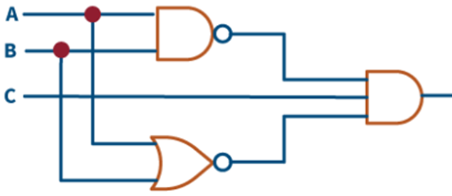

Salida

|  |  |  |  |
| --- | --- | --- | --- |
| **Entrada A** | **Entrada B** | **Entrada C** | **Salida** |
|  |  |  |  |
|  |  |  |  |
|  |  |  |  |
|  |  |  |  |
|  |  |  |  |
|  |  |  |  |
|  |  |  |  |
|  |  |  |  |
|  |  |  |  |

CONCLUSIONES

BIBLIOGRAFIA